# Title: Эвакуировали машину на штрафстоянку: сколько стоит забрать в 2017 году

# H1: Эвакуировали автомобиль: сколько платить в 2017 году

У многих автолюбителей возникали ситуации, когда автомобиль пропадал со своего места парковки. Об угоне речи не идёт. Наиболее распространённая причина пропажи – эвакуация сотрудниками ГИБДД за нарушение правил. Помещают автомобиль в таком случае на штрафстоянку. Но не каждый знает сколько платить и как забрать, если машину эвакуировали на штрафстоянку. Часто это выливается в массу проблем и настоящий адский поиск.

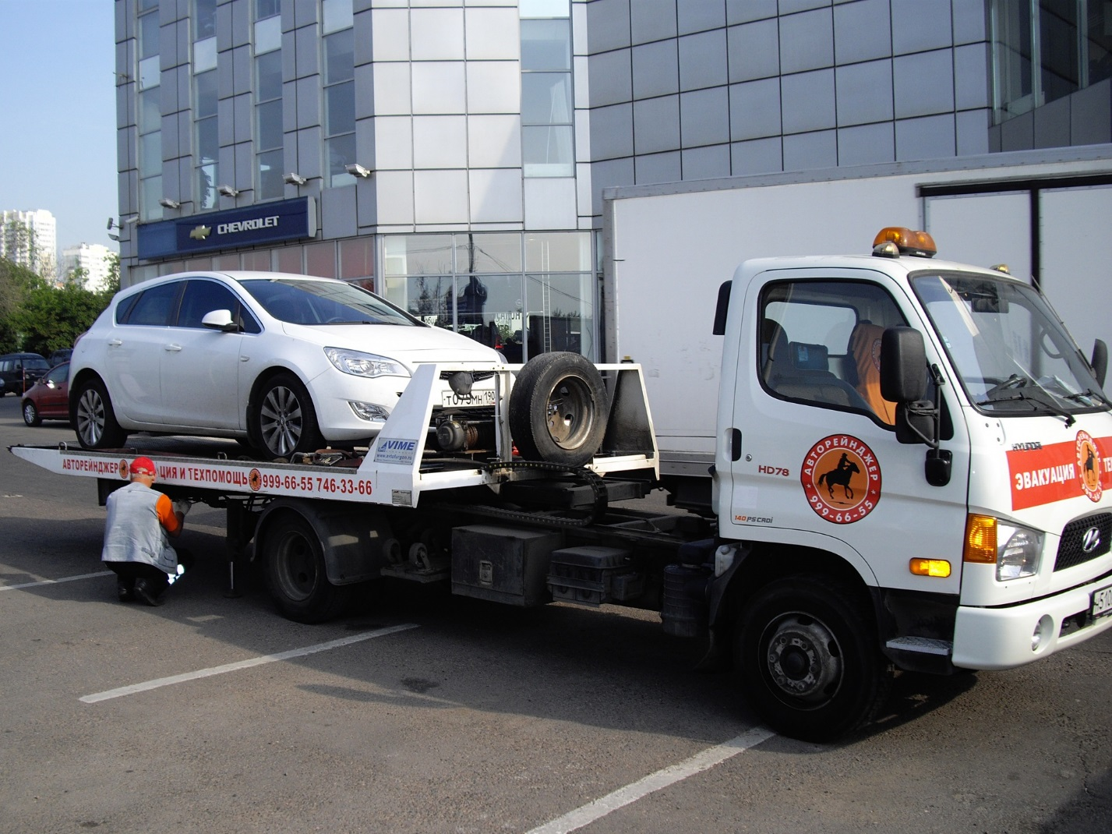

## Когда эвакуируют машину и сколько это стоит

Чтобы эвакуировать автомобиль на штрафстоянку инспектор руководствуется действующим законодательством ПДД. Список нарушений представлен в ст. 27.13 КоАП РФ. Среди них числятся:

* нарушение правил;
* отсутствие документов на право вождения;
* алкогольное или наркотическое опьянение;
* неисправная тормозная система;
* проблемы с рулевым управлением;
* иные нарушения.

*Внимание!* Эвакуация не бесплатная и оплачивается за счёт нарушителя.

Итоговая сумма, а она большая, за выполненные работы по перевозке автомобиля складывается из составных частей:

1. Штраф за нарушение правил парковки: 500 – 5000 руб.
2. Стоимость самой перевозки: 1500 – 2500 руб, но итоговая сумма сильно отличается от региона.
3. Стоимость хранения на штрафстоянке: от 40 руб. за 1 ч. Отсчёт ведётся с первого часа нахождения.

*К сведению!* Следует учитывать суммы за эвакуацию и меньше нарушать правила ПДД.

## Суммы на 2017 год

Правила нахождения транспортного средства на штрафстоянке едины. А вот сколько стоит если эвакуировали машину на штрафстоянку в 2017 г. отличаются по регионам. Ниже приведён пример по суммам за размещение ТС на спецпарковке в Москве. Категории:

* А – 3 тыс. руб;
* В – 5 тыс. руб;
* Д – 27 тыс. руб.

Сутки простоя на спецпарковке обойдутся на сумму от 500 до 3 тыс. руб.

*К сведению!* В Москве Закон №42, который принят в 2012 г. Согласно ст. 6 п. 2 владелец обязан внести плату только за полный сутки нахождения авто на спецпарковке.

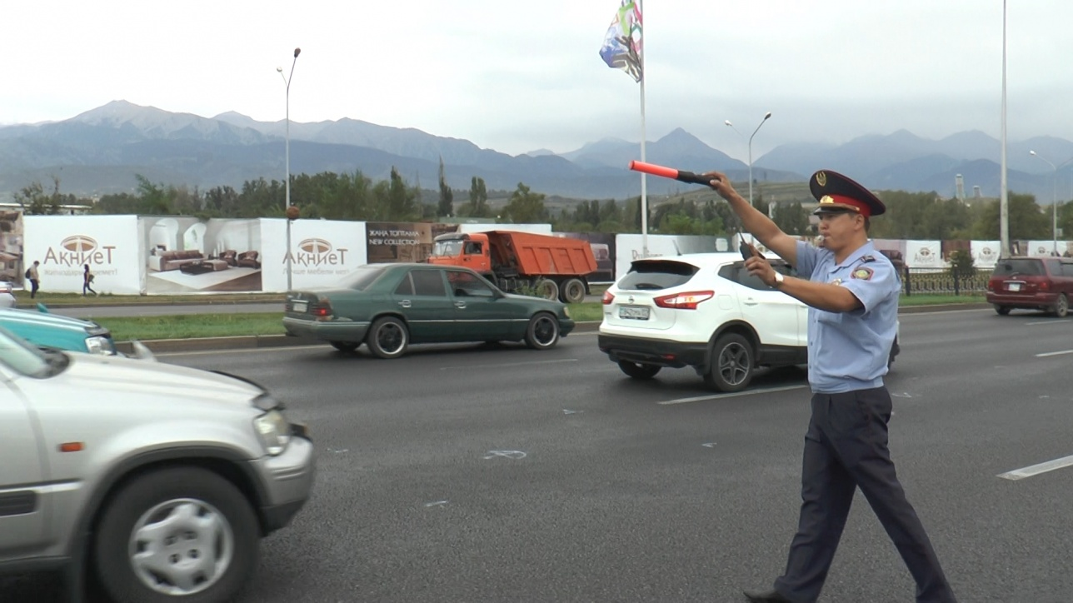

## Необходимые документы для возврата авто

Теперь известно сколько платить штрафа, когда эвакуировали машину. Но перед тем как ехать на штрафстоянку следует убедиться в наличии на руках необходимого перечня документов, дабы потом не возвращаться к этой проблеме. Для возврата авто понадобятся:

* правоустанавливающие документы на транспортное средство;
* разрешение ГИБДД на выдачу транспортного средства;
* полис ОСАГО;
* доверенность, если отсутствует собственник авто.

Желательно запросить у инспектора квитанцию, которая будет отражать все расходы. В дальнейшем можно будет проверить законность действия инспекторов ГИБДД.

## Где искать машину?

Если водитель приходит к месту парковки авто, а там пусто, то теряться не нужно. Многих конечно мучает вопрос сколько платить, когда эвакуировали машину, но в первую очередь нужно найти её местонахождение.

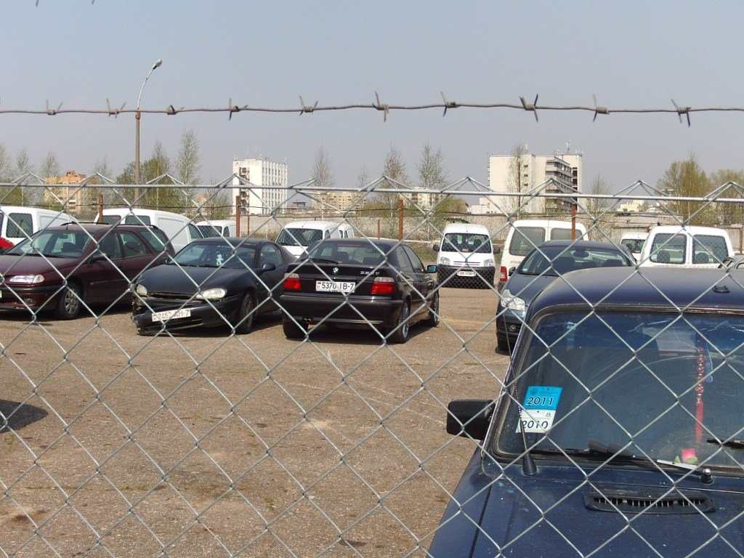

Если все документы есть на руках, то нужно отправиться в отделение ГИБДД района, где произошло правонарушение. Как только произойдёт оплата штрафа за нарушение парковки и эвакуацию инспектор выпишет справку-уведомление, которая разрешает забрать автомобиль со штрафной парковки. Нужно взять копию протокола о правонарушении и уведомление, а затем направится к месту размещения транспорта.

*Внимание!* Перед посещением ГИБДД желательно позвонить на штрафстоянку. Это нужно для того, чтобы уточнить нюансы и требования. Возможно в вашем городе они отличаются.

Телефон можно отыскать в интернете или на картах 2ГИС. В крайнем случае можно воспользоваться услугами справочной службы.

Зачастую документы остаются внутри салона автомобиля, ведь не все берут их с собой. К сожалению, это только добавит хлопот при поиске машины и её возврате. Порядок действия в этом случае таков:

1. Отправится не в отделение ГИБДД, а на штрафную парковку.
2. В присутствии владельца сотрудники оформят документы, которые подтвердят вскрытие транспорта и изъятие документов. В роли подтверждающего документа выступает протокол.
3. После подписания протокола авто опечатают.
4. С документами на транспорт необходимо отправиться в отделение ГИБДД.

*К сведению!* Процедур в этой схеме немногим больше.

В данном видео специалист рассказывает подробности о том, как забирать свой автомобиль со штрафной парковки: <https://youtu.be/a5DFF5iPEOc>

Источники рерайта:

<http://pravo-auto.com/kak-zabrat-mashinu-so-shtrafstoyanki/>

<http://pravo-auto.com/shtraf-za-evakuaciyu/>

<http://shtrafyinfo.ru/gibdd/velichina-shtrafa-za-evakuaciyu-avtomobilya-v-2015-godu.html>